郑州大学西亚斯国际学院研究生导师简介
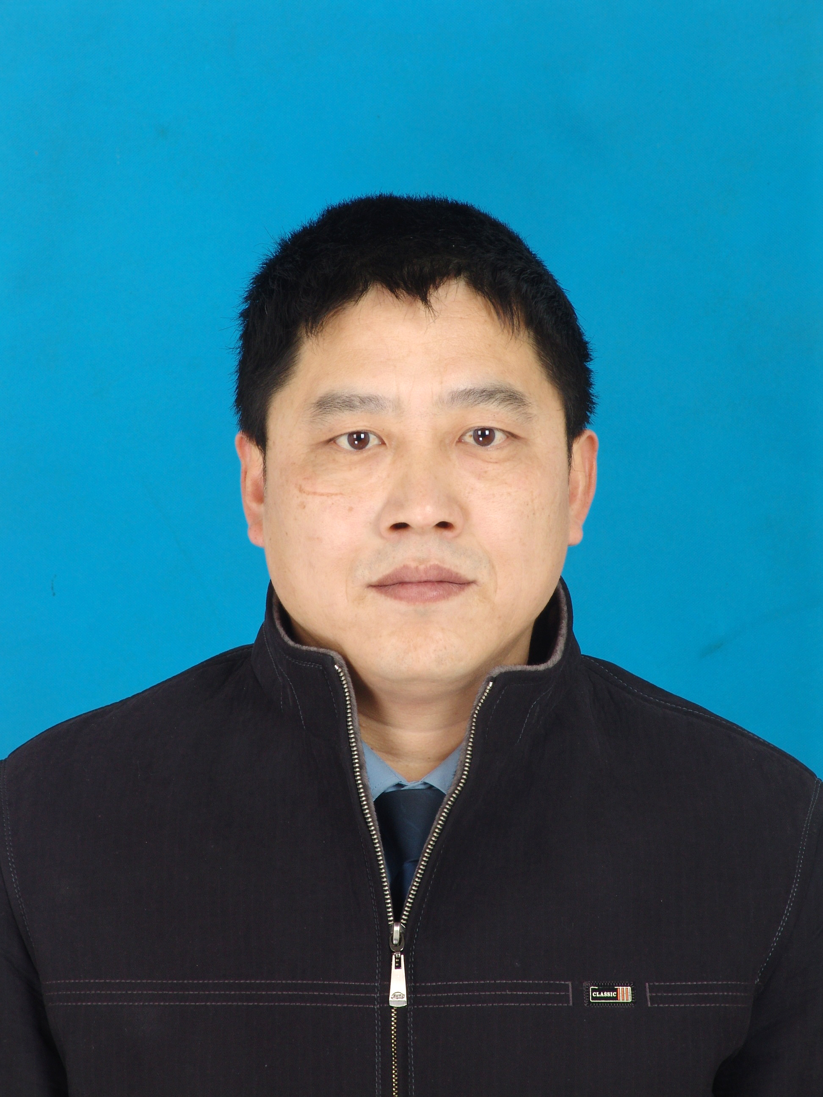
张云龙，男，1966.04，教授，博士，河南省教育厅学术技术带头人，河南省电子学会嵌入技术专委会秘书长。河南省重点学科负责人（检测技术与自动化装置，2018-2022）；河南省民办高校品牌专业建设点负责人（自动化，2017-2020）。
主要研究方向：计算机智能控制；人工智能与模式识别
主要代表性研究成果：
1.参与或主持军队及地方科研项目28项，其中2项主持的研究课题通过河南省科技厅鉴定。主要学术贡献包括：1）将支持向量机、灰关联技术、数据库技术等集成应用于中小企业图纸管理与控制系统中，使该系统不仅具有较完善管理功能，而且对企业产品研制全过程具有较强大的控制能力。2）对纽曼熵、周氏伪氨基酸组织等方法进行仿真计算与评价，并将之应用于生物基因疾病预测研究中，所得结论得到了国内外专家的认可。3）将Hurst指数用于航空质控混沌序列数据的时滞性分析中，得出了该序列数据的某种新特征，为航空装备维护计划的制定提供了理论支持。4）参与研制的空军电子对抗情报综合处理分发成套软件，势必对提高空军作战指挥决策效率发挥积极作用。5）对航空机务人员的粗心差错进行了量化研究，提出了粗心指数的概念，对某些应用此项措施的航空兵部队的飞行安全发挥了一定作用。6）在人脸智能检测方面，验证和改进了几种分类方法。
2.获得的省部级及以上奖励3项；
3.主持在研河南省重点科技攻关项目1项，教育厅科技攻关项目1项，参与在研科研项目3项。
4.发表核心以上学术论文32篇，SCI与EI收录10篇。
5.主编参编专著或教材2部。
6.申请国家软件著作权3项。
联系方式：（O）0371－62604185；手机：15039072682
Email:zhang.yunlong317@163.com
QQ：50272003@qq.com

